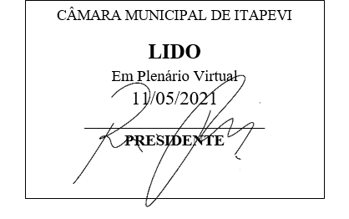
INDICAÇÃO nº 1189/2021
Súmula: - Solicita providências do Executivo junto a Secretaria de Infraestrutura e Serviços Urbanos, Sr. Marcos de Oliveira Anjos, para que realize uma operação tapa buraco na Rua José Avelino da Costa, altura do número 97, Jardim da Rainha, neste município.
INDICO à Mesa, na forma regimental vigente, seja oficiado ao Excelentíssimo Senhor Igor Soares, Prefeito Municipal, para que interceda junto à Secretaria de Infraestrutura e Serviços Urbanos, e providencie uma operação tapa buraco na Rua José Avelino da Costa, altura do número 97, Jardim da Rainha, neste município.
Justificativa
Senhor Presidente:-
Senhores Vereadores:-
Senhoras Vereadoras:-
Moradores estão reclamando da situação da rua supramencionada. Segundo os mesmos, veículos automotores enfrentam dificuldades ao trafegar no local devido os diversos buracos.
Precisamos de alguma forma sanar o problema e agir de forma rápida para que não se alastre, já que moradores nos relataram que na tentativa de desvio por parte de motoristas, quase ocorreram acidentes.
Sem mais para o momento, peço para que essa competente Secretaria inclua a benfeitoria no cronograma de obras.

Sala das Sessões Bemvindo Moreira Nery, 03 de maio de 2021.
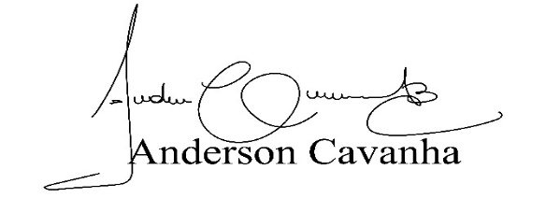
(Bruxão Cavanha – PL)
Vereador
